14. 03. 2022 р. 6 клас. Трудове навчання.
Тема «Проектування кухонної дощкчки»

Завдання: Використовуючи методи біоформ та фантазування спроектувати кухонну дощечку.
Вимоги: 1) орієнтовні розміри
а) висота від 270 до 300 мм
б) ширина від 180 до 210 мм
2) розміри ручки не менше 1/3 висоти
3) ручка повинна бути ергономічною тобто зручна для тримання рукою і користування;
4) одну сторону використати для оздоблення.

Зразки аналоги кухонних дощечок які спроектовані з геометричних фігур.
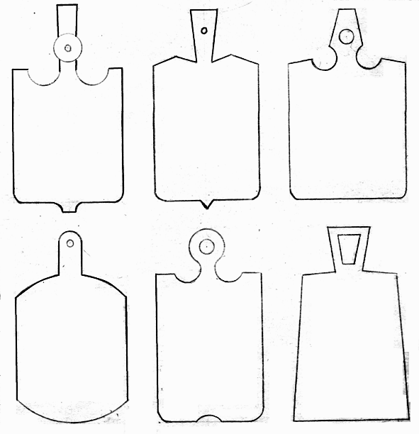

Рекомендаці.

Дощечки можна спроектувати у вигляді листочків, тваринок, рибок тощо, наприклад
